ОБЩЕЕ:

- html-код, CSS, скрипты и пр. должны быть по-максимуму интегрированы с движком Diafan.
- Должна быть возможность редактировать содержимое любой страницы/меню/формы через админку, без необходимости редактирования исходных файлов на сервере.
- После интеграции движок не должен генерировать страницы, которые не доступны для редактирования через панель управления сайтом.
- Все Css-стили (style=” ”) вынести из макетов в Css-файлы
- Админка не должна генерировать страницы с идентификаторами, примеры: /*_openstat ; /*sort, asc, desc, list=* ; /*printable и пр.

Список доработок, которые нужно выполнить:

- Убрать из карты сайта (http://varshavka-sky.ru/sitemap.xml) все страницы в директории /en/ и саму директорию Пример:
<url><loc>http://varshavka-sky.ru/en/project/infrastructure/</loc><lastmod>2016-03-10</lastmod><changefreq>monthly</changefreq></url>

- Убрать из карты сайта следующие страницы:
<url><loc>http://varshavka-sky.ru/galereya/parkovka/</loc><lastmod>2016-04-28</lastmod><changefreq>monthly</changefreq></url>

<url><loc>http://varshavka-sky.ru/galereya/varianty-razmescheniya/</loc><lastmod>2016-04-28</lastmod><changefreq>monthly</changefreq></url>

<url><loc>http://varshavka-sky.ru/planning/allocation-options/floor-7-9/</loc><lastmod>2016-07-01</lastmod><changefreq>monthly</changefreq></url>

<url><loc>http://varshavka-sky.ru/planning/allocation-options/floor-17/</loc><lastmod>2016-07-01</lastmod><changefreq>monthly</changefreq></url>

<url><loc>http://varshavka-sky.ru/obratnaya-svyaz/</loc><lastmod>2016-04-28</lastmod><changefreq>monthly</changefreq></url>

<url><loc>http://varshavka-sky.ru/konsultatsiya/</loc><lastmod>2016-04-28</lastmod><changefreq>monthly</changefreq></url>

В админке у этих страниц поставил галочку “Не отображать в карте сайта”, но они все равно есть.

- Написать мини-инструкцию по ручному удалению-добавлению (не через админку т.к. в ней карта сайта глючит) страниц в карту сайта доступную по адресу http://varshavka-sky.ru/sitemap.xml

- Нужно, чтобы все страницы адекватно реагировали на галочку «Не отображать в карте сайта» - если галочка стоит, то не отображать, если не стоит, то отображать страницу в карте сайта

- Адрес “Варшавское шоссе дом 118, корпус 1” на всех страницах сайта прописываем в HTML с текущим визуальным стилем

- На некоторых страницах планировок блок с тектом залезает на контентную часть. Нужно сделать, чтобы данный текстовый блок никогда не загораживал зону контента и ее содержимое. На скрине для примера указана страница http://varshavka-sky.ru/arenda-ofisa/3-etazh/

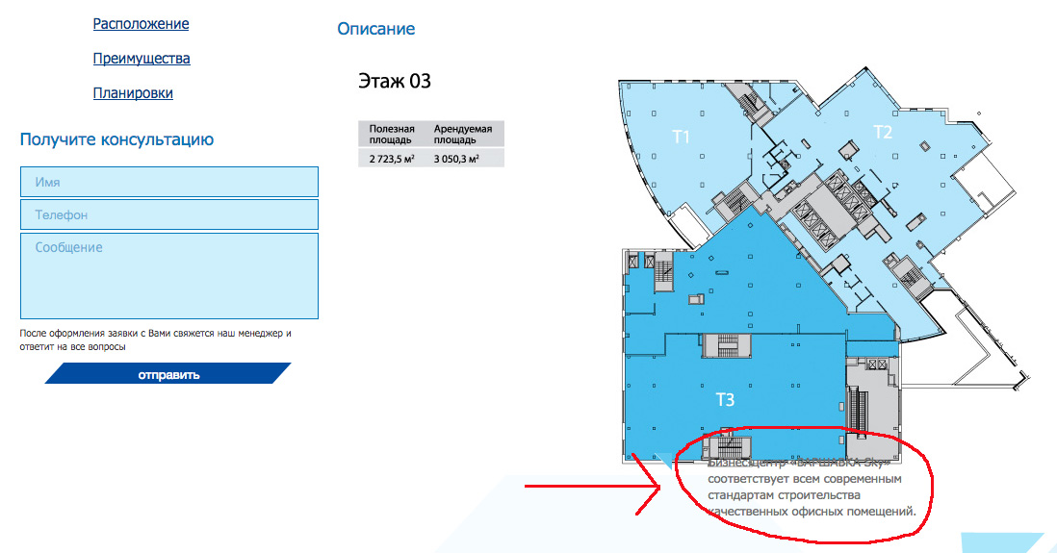

- В IE некорректно выводиться адрес на главной странице. Нужно поправить и сделать как в других браузерах.

- Сделать проверку валидности телефонного номера (длина не менее 7 цифр + можно ввести только цифры) в форме обратного звонка на всех страницах сайта

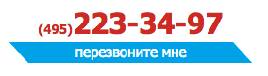

- Сделать кэширование данных в форме обратного звонка на всех страницах сайта. Чтобы если посетитель заполнил какое-то поле и перезагрузил страницу – введенные в поля данные сохранялись
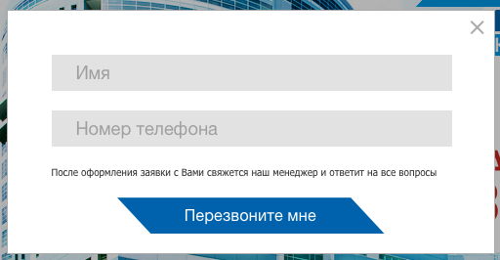

- Сделать проверку валидности телефонного номера (длина не менее 7 цифр + можно ввести только цифры) в форме «Получить консультацию» на всех страницах сайта (есть на стр http://varshavka-sky.ru/arenda-ofisa/ и на всех страницах этажей с 1 по 19, пример - http://varshavka-sky.ru/arenda-ofisa/1-etazh/)

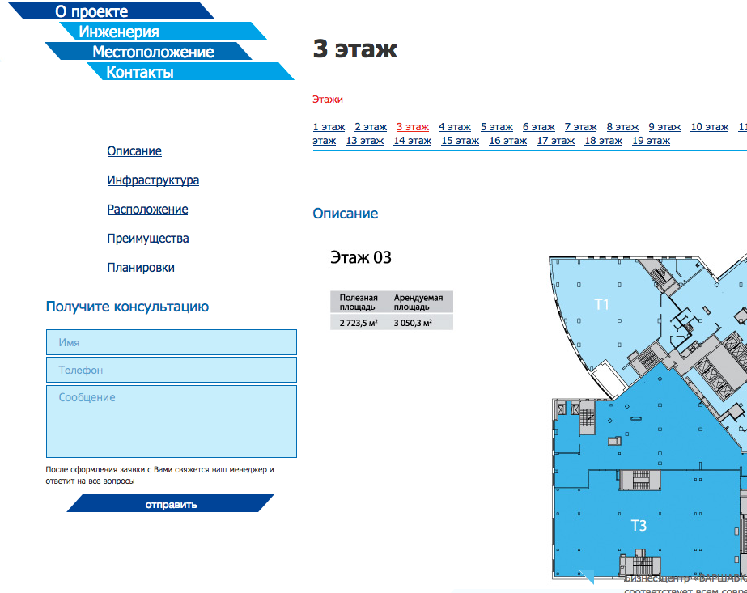
- Сделать кэширование данных в форме «Получить консультацию» на всех страницах сайта (есть на стр http://varshavka-sky.ru/arenda-ofisa/ и на всех страницах этажей с 1 по 19, пример - http://varshavka-sky.ru/arenda-ofisa/1-etazh/). Чтобы если посетитель заполнил какое-то поле и перезагрузил страницу – введенные им в поля данные сохранялись

- С мобильных устройств (например с iPhone) некорректно просматривается слайд-шоу на главной, оно съезжает вправо. Сделать, чтобы слайдшоу смотрелось корректно, по центру экрана.

- С мобильных устройств (например с iPhone), на страницах:
http://varshavka-sky.ru/project/
http://varshavka-sky.ru/project/technical-parameters/
http://varshavka-sky.ru/project/advantages/
http://varshavka-sky.ru/project/infrastructure/
верхний пункт меню налезает на второй + под картинкой в зоне контента тоже самое
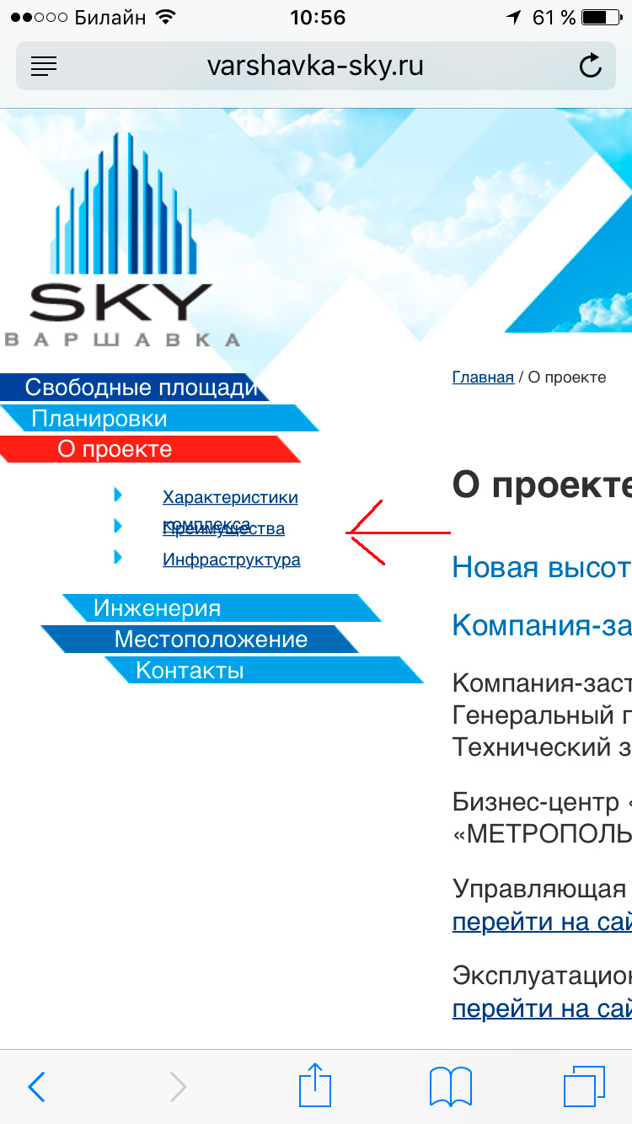
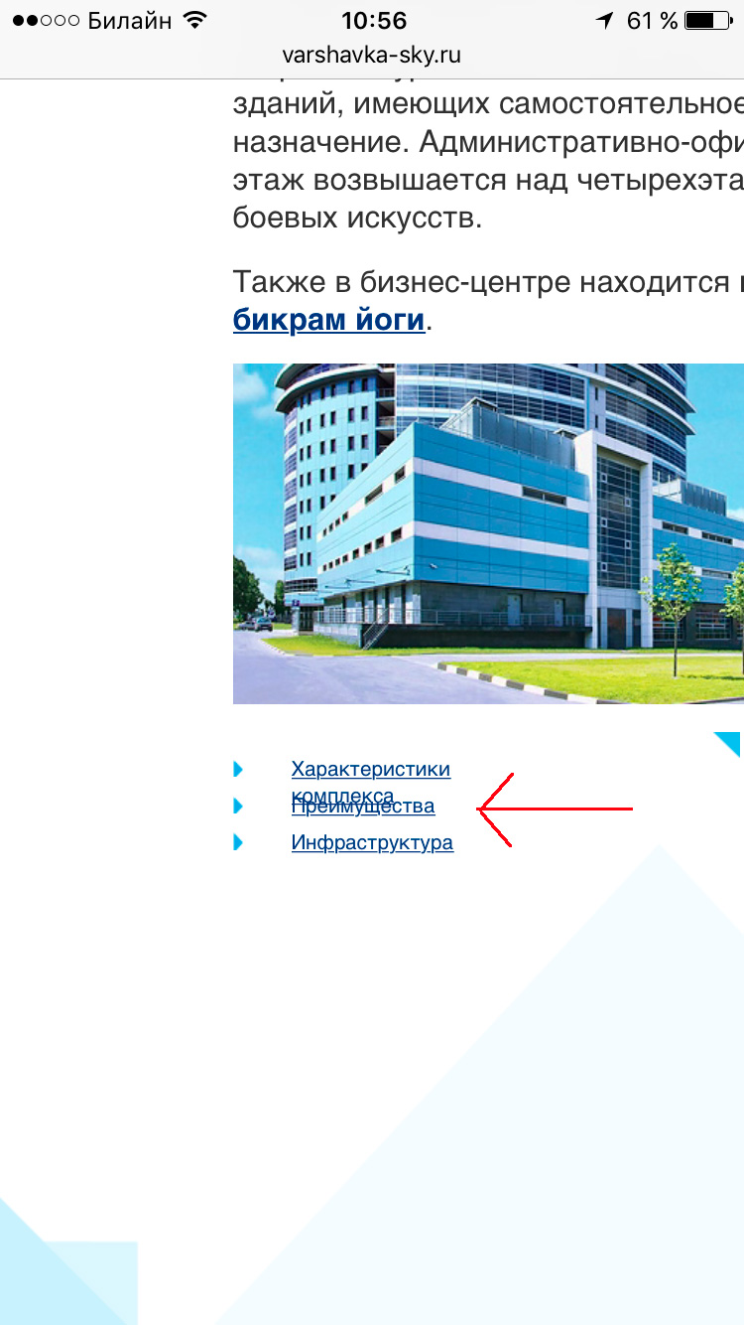
- Вынести скрипт
<script type="text/javascript">$(document).ready(function() {$('ul.sfmenu').superfish(); });</script>
в отдельный файл и подключить во все макеты сайта в одну строку

- Сделать, чтобы страница 404 ошибки имела тот же дизайн, что и сайт (в стиле макета внутренней страницы, пример - http://varshavka-sky.ru/svobodnye-ofisy/). В зоне контента написать <h1>Страница не найдена</h1>, ниже текст:
Страница, которую вы ищете, отсутствует на сайте или была перенесена. Рекомендуем ознакомиться с <a href=””>с информацией о бизнес-центре</a>, посмотреть <a href=””>свободные площади</a> и поэтажную <a href=””> планировку здания.</a>
Если вас интересует расположение и контактная информация, посетите страницу <a href=””>Контакты</a>.
Если у вас возникли вопросы, используйте форму ниже и мы ответим в течении 30 минут в рабочее время.”
Ниже текста нужно расположить форму “Получить консультацию”, как на страницах с планировками (http://varshavka-sky.ru/arenda-ofisa/, слева).
Несуществующие страницы должны отдавать код ответа сервера 404.

Общие важные сведения:

- Обязательно нужно сделать резервные копии БД и всех файлов сайта
- URL-страниц не должны измениться после интеграции
- Текущий уровень вложенности URL-страниц тоже не должен никак измениться
- Должен сохраниться весь текущий контент на страницах
- Должны сохраниться все установленные счетчики статистики Яндекс Метрика и Гугл Аналитикс и важные скрипты
- Все элементы сайта должны быть работоспособны
- Должны сохраниться все мета-теги всех страниц сайта в неизменном виде
- Должны сохраниться все скрипты коллтрекинга (comagic.ru)
- Должны сохранится разметка телефонов тегами коллтрекинга.
- Сохранить функцию написания произвольного заголовка <h1> на каждой странице (реализовано через дополнительное поле в редактировании страницы)
- Сохранить теги <noindex> там, где они есть
- После интеграции карта сайта должна работать корректно и не содержать страниц, которых нет в админке сайта. Карта сайта должна быть доступна по адресу /sitemap.xml

